Изделия электроустановочные, торговой марки "Feron": датчики движения и освещенности, серия (тип) SEN
ДАТЧИК ДВИЖЕНИЯ руки/на открывание двери SEN30S
Инструкция по эксплуатации и технический паспорт
- Назначение изделия:
- Датчик движения SEN30 предназначен для коммутации цепей переменного тока с номинальным напряжением 230В.
- Датчик предназначен для работы с активной нагрузкой.
- Датчик устанавливается на поверхность из нормально воспламеняемого материала.
- Датчик предназначен для использования только внутри помещений.
- Технические характеристики
Рабочее напряжение | 230В/50Гц AC
Максимальная нагрузка | активная | 500Вт
Максимальная нагрузка | индуктивная | 200Вт
Длина проводов датчика | 150см
Расстояние срабатывания | От 5 до 8см
Угол обнаружения | 30°
Потребление мощности в режиме ожидания | <0,1 Вт
Степень защиты | IP20
Рабочая температура | -20°C - +50°C
Климатическое исполнение | УХЛ4
Класс защиты от поражения электрическим током | II
Габаритные размеры сенсорного выключателя | 17,5×17,5×15мм

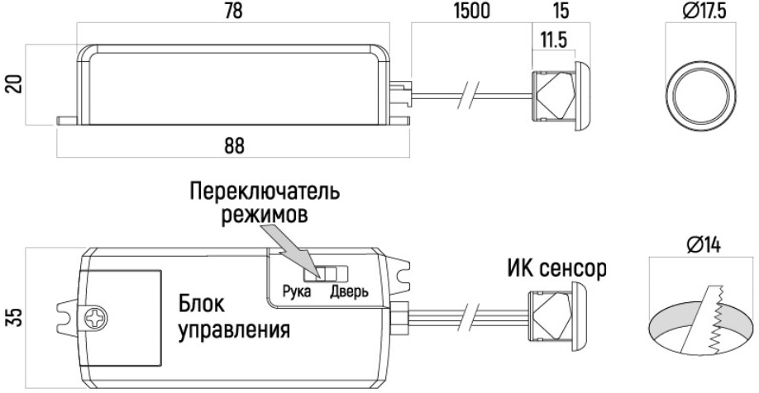
- Комплектность
-Датчик движения
-Упаковка
-Инструкция по эксплуатации
- Принцип работы:
Режим «Рука»
- Проведите рукой перед сенсором (на расстоянии от 5 до 8 сантиметров) для «включения» датчика движения (подачи напряжения на нагрузку).
- Проведите рукой еще раз для выключения.
Режим «Дверь»
  - Установите сенсор датчика на неподвижной части двери на расстоянии 5-8см от самой двери.
  - При открывании двери датчик движения подключает нагрузку (подает напряжение).
  - При закрывании двери датчик движения отключает нагрузку.
- Установка
- Выключите питание
- Зафиксируйте датчик на монтажной поверхности при помощи винтов или двухстороннего скотча.
- Присоедините провода питания и нагрузки к датчику согласно схеме подключения: контакты «L» и «N» подключаются к сети питания 230В, к контактам «L’» и «N» подключается нагрузка.
- Установите переключатель в необходимое положение «Рука» или «Дверь».
- Включите питание и протестируйте датчик
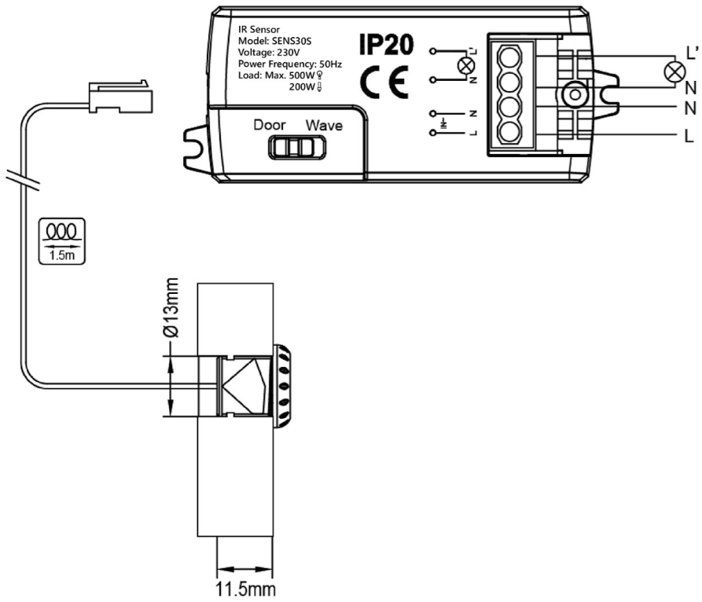
- Тестирование
- Включите питание
- Взмахните рукой перед сенсором, датчик должен замкнуть цепь. Подключенные приборы должны включиться. Повторно взмахните рукой перед сенсором, датчик должен разомкнуть цепь.
- Откройте дверь, датчик должен замкнуть цепь. Подключенные приборы должны включиться. Закройте дверь, датчик должен разомкнуть цепь.
ПРИМЕЧАНИЕ: перед окном обнаружения не должно быть преград или других предметов, препятствующих обнаружению.
Внимание!!!
Не устанавливайте датчик вблизи приборов отопления или кондиционеров.
Все работы должен производить квалифицированный электрик.
Запрещается во избежание несчастных случаев производить ремонт, чистку сенсора без отключения напряжения в линии питания.
- Возможные неисправности:
Вид неисправности | Причины неисправности | Меры по устранению
Подключенные приборы не работают | Отсутствие напряжения в сети | Включите напряжение
Подключенные приборы не работают | Неисправны подключенные приборы | Проверить подключенные приборы и удалить неисправные
Подключенные приборы не работают | Окно датчика закрыто или повернуто в неправильную сторону | Устраните преграду
Подключенные приборы не работают | На датчик влияет тепло или кондиционер | Установите датчик в другое место.
- Хранение
Датчики хранятся в картонных коробках в ящиках или на стеллажах в сухих отапливаемых помещениях.
- Транспортировка
Датчики в упаковке пригодны для транспортировки автомобильным, железнодорожным, морским или авиационным транспортом.
- Утилизация.
Датчики утилизируются в соответствии с правилами утилизации бытовой электронной техники.
- Сертификация
Продукция сертифицирована на соответствие требованиям ТР ТС 004/2011 «О безопасности низковольтного оборудования», ТР ТС 020/2011 «Электромагнитная совместимость технических средств», ТР ЕАЭС 037/2016 «Об ограничении применения опасных веществ в изделиях электротехники и радиоэлектроники». Продукция изготовлена в соответствии с Директивами 2014/35/EU «Низковольтное оборудование», 2014/30/ЕU «Электромагнитная совместимость».
- Информация об изготовителе и дата производства
Сделано в Китае. Изготовитель: «NINGBO YUSING LIGHTING CO., LTD» Китай, No.1199, MINGGUANG RD.JIANGSHAN TOWN, NINGBO, CHINA/Нинбо Юсинг Лайтинг, Ко., № 1199, Минггуан Роуд, Цзяншань Таун, Нинбо, Китай. Филиалы завода-изготовителя: «Ningbo Yusing Electronics Co., LTD» Civil Industrial Zone, Pugen Village, Qiu’ai, Ningbo, China / ООО "Нингбо Юсинг Электроникс Компания", зона Цивил Индастриал, населенный пункт Пуген, Цюай, г. Нингбо, Китай; «Zheijiang MEKA Electric Co., Ltd» No.8 Canghai Road, Lihai Town, Binhai New City, Shaoxing, Zheijiang Province, China/«Чжецзян МЕКА Электрик Ко., Лтд» №8 Цанхай Роад, Лихай Таун, Бинхай Нью Сити, Шаосин, провинция Чжецзян, Китай. Уполномоченный представитель в РФ/Импортер: ООО «СИЛА СВЕТА» Россия, 117405, г. Москва, ул. Дорожная, д. 48, тел. +7(499)394-69-26.
Дата изготовления нанесена на корпус светильника в формате ММ.ГГГГ, где ММ – месяц изготовления, ГГГГ – год изготовления.
- Гарантийные обязательства
- Гарантия на товар составляет 5 лет (60 месяцев) со дня продажи. Гарантия предоставляется на работоспособность электронных компонентов.
- Гарантийные обязательства осуществляются на месте продажи товара, Поставщик не производит гарантийное обслуживание розничных потребителей в обход непосредственного продавца товара.
- Началом гарантийного срока считается дата продажи товара, которая устанавливается на основании документов (или копий документов) удостоверяющих факт продажи, либо заполненного гарантийного талона (с указанием даты продажи, наименования изделия, даты окончания гарантии, подписи продавца, печати магазина).
- В случае отсутствия возможности точного установления даты продажи, гарантийный срок отсчитывается от даты производства товара, которая нанесена на корпус товара в виде надписи, гравировки или стикерованием.
- Если от даты производства товара, возвращаемого на склад поставщика прошло более двух лет, то гарантийные обязательства НЕ выполняются без наличия заполненных продавцом документов, удостоверяющих факт продажи товара.
- Гарантийные обязательства не выполняются при наличии механических повреждений товара или нарушения правил эксплуатации, хранения или транспортировки.
- Срок службы 7 лет.


